**The World**（**1216-1231**）材料分析和教学目标：

本次选用《华盛顿邮报》、《科学美国人》、《泰晤士报》、《青少年周刊》美国版和梅西短片等不同话题的新闻为材料，通过语法填空、阅读理解、分析长难句、翻译句子、听力填空和词汇拓展等方式，让读者从多角度提升学习兴趣，提高分析句子、运用词块和听力能力。外媒英语新闻可以让读者体验真实语境下的语言运用，拓展学生的国际视野，了解时事，逐步提升跨文化沟通能力，形成正确的世界观、人生观和价值观。

**教学思路：**

**Part 1: News Report 1《华盛顿邮报》 2022年12月19日 A14版面**

**Champions! Messi’s Crowning Glory！ 潘帕斯雄鹰问鼎大力神杯！**

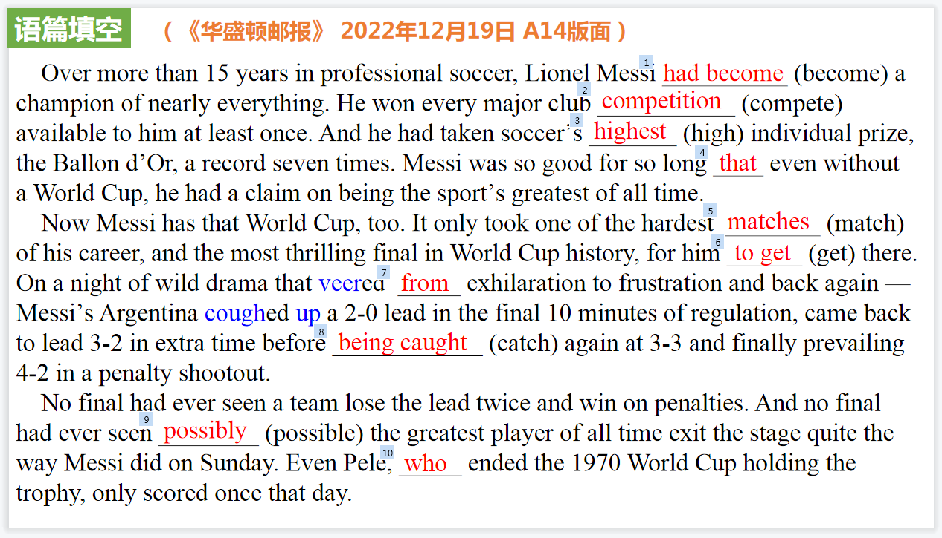

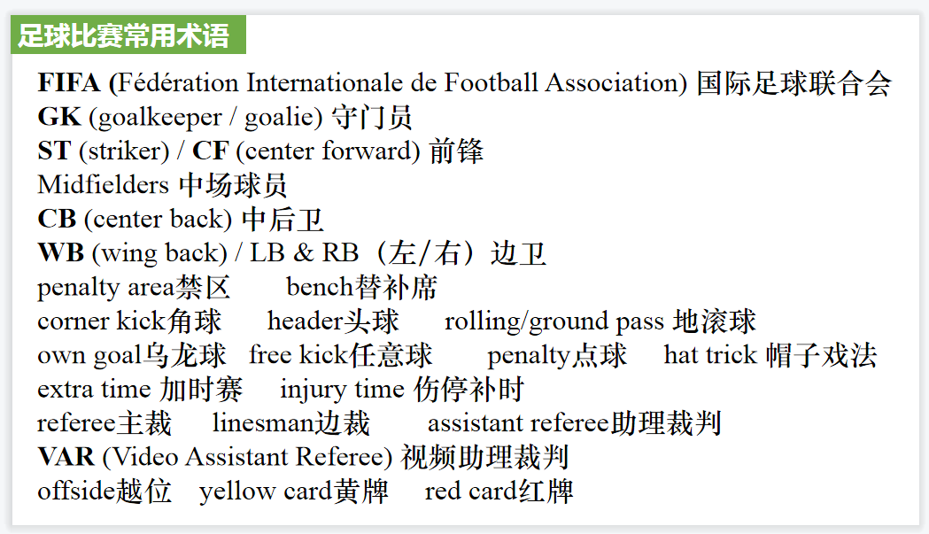

【设计意图】通过语篇填空的形式帮助学生理解新闻的主要内容，同时训练语言语法的运用能力：在语篇的视角下如何正确使用所给词汇，根据语法规则确定词汇的正确形式，使得文章通顺，激活学生的思维和语言。该新闻主题语境是关于“人与社会”中“体育活动、大型体育赛事、体育与健康、体育精神”这一子主题，通过学习让学生了解2022年卡塔尔世界杯阿根廷夺冠的相关情况以及梅西出色的表现。

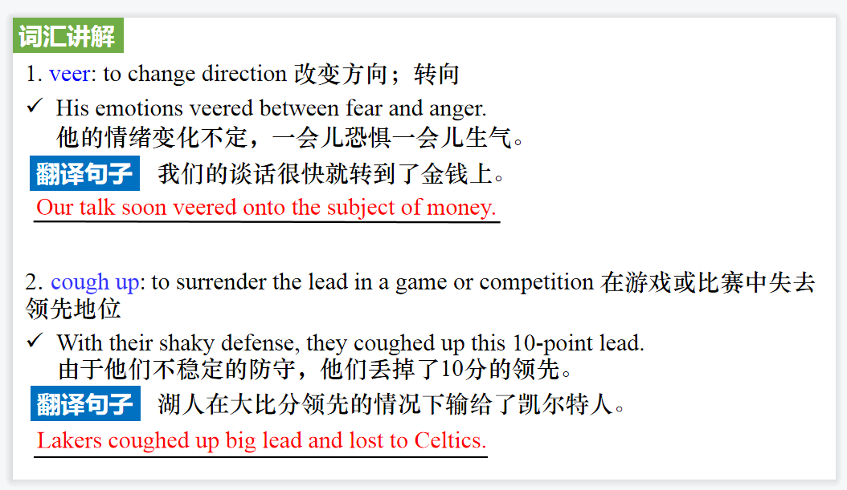

【设计意图】对文本中的词汇进行解读，并通过翻译句子对其进行巩固。

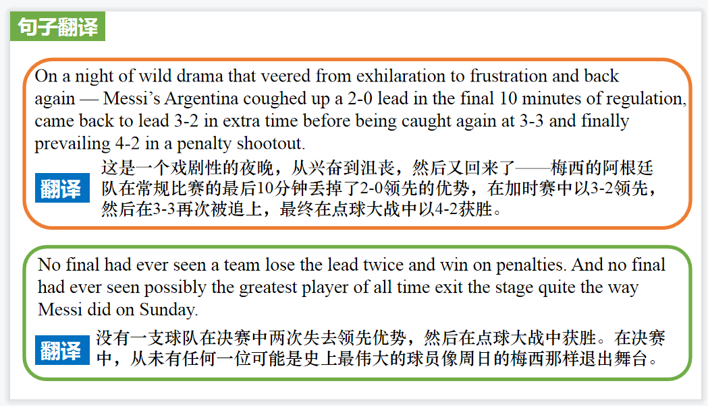

【设计意图】对文中的两个句子进行翻译练习，对其中单词、词组、句法进行巩固并关注句子结构。

**Part 2: News Report 2《科学美国人》2023年1月刊 8页**

**What Science May Bring in 2023**

**2023年科学展望**

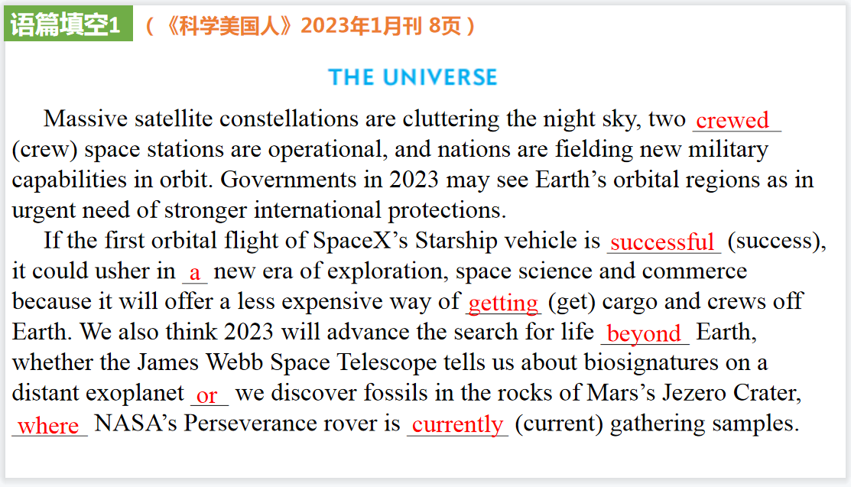

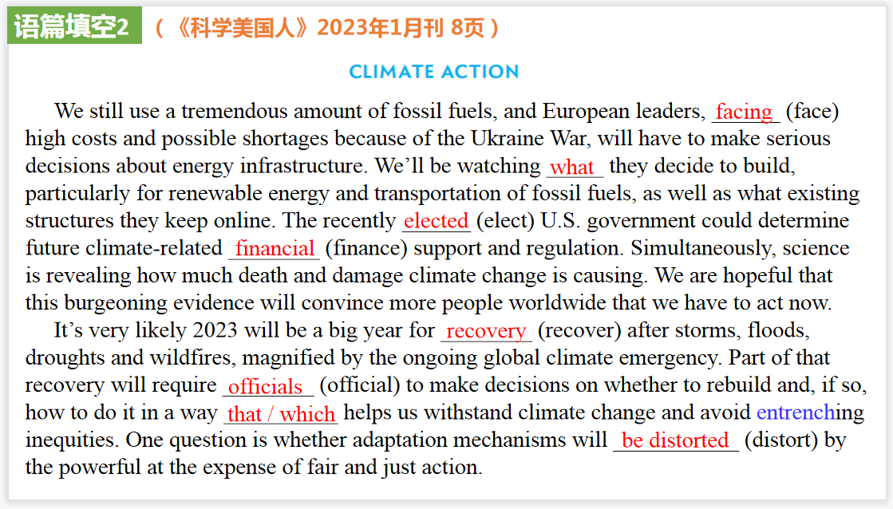

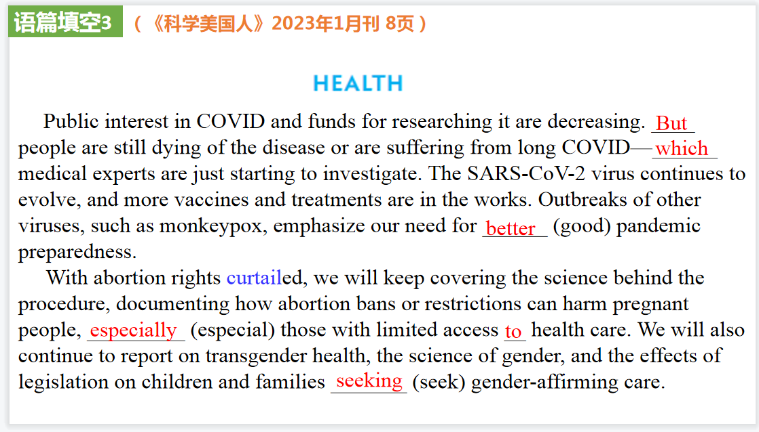

【设计意图】通过语篇填空的形式帮助学生理解新闻的主要内容，同时训练语言语法的运用能力：在语篇的视角下如何正确使用所给词汇，根据语法规则确定词汇的正确形式，使得文章通顺，激活学生的思维和语言。该新闻主题语境是关于“人与社会”中“科学与技术”这一子主题，通过学习让学生了解2023年要关注的一些科学新动向。

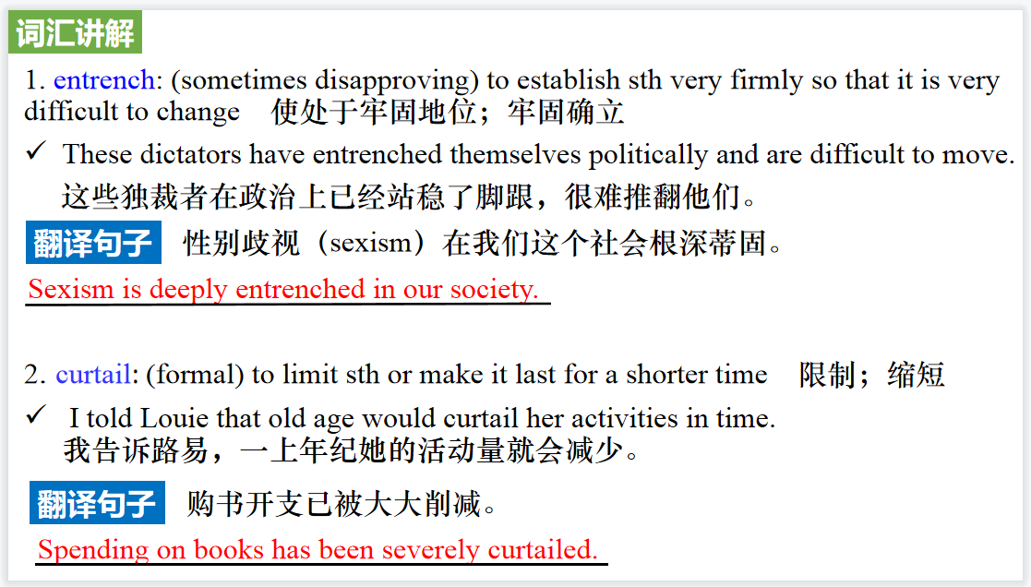

【设计意图】对文本中的词汇进行解读，并通过翻译句子对其进行巩固。

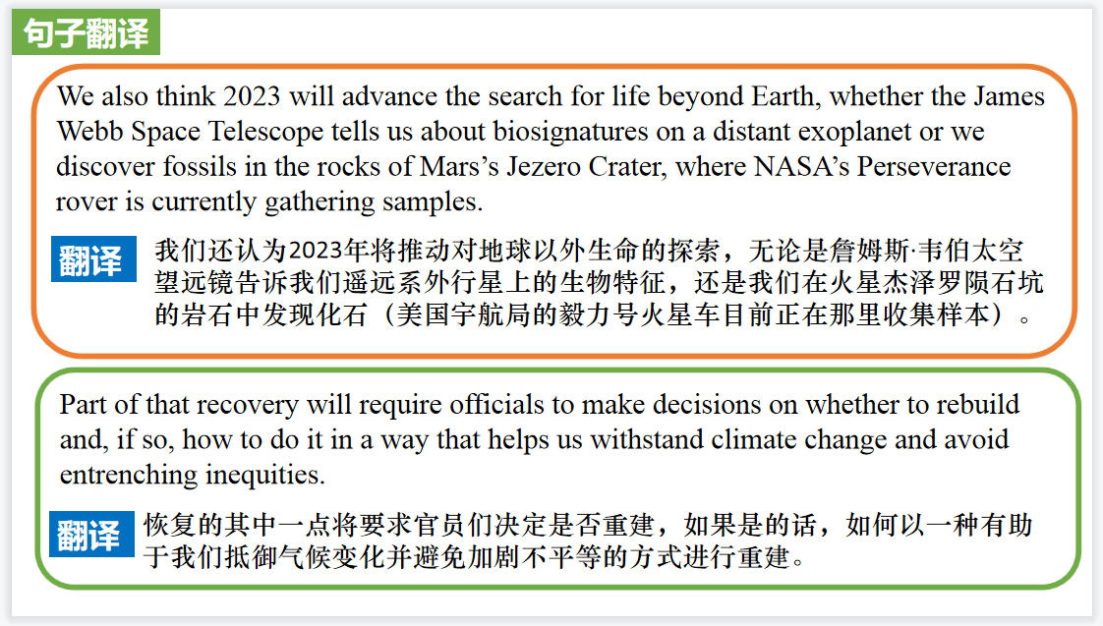

【设计意图】对文中的两个句子进行翻译练习，对其中单词、词组、句法进行巩固并关注句子结构。

**Part 3: News Report 3《泰晤士报》2022年12月16日 70页**

**The Return of Avatar— Awash with the Same Watery Scenes**

**阿凡达的回归——淹没在同样的水里**

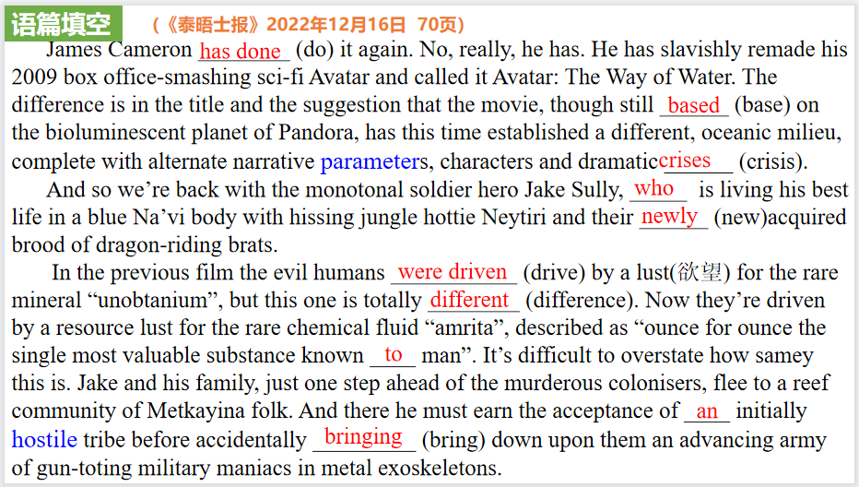

【设计意图】通过语篇填空的形式帮助学生理解新闻的主要内容，同时训练语言语法的运用能力：在语篇的视角下如何正确使用所给词汇，根据语法规则确定词汇的正确形式，使得文章通顺，激活学生的思维和语言。该新闻主题语境是关于“人与社会”中“影视、音乐等领域的概况及其发展”这一子主题，通过学习让学生了解电影《阿凡达2》一些相关信息。

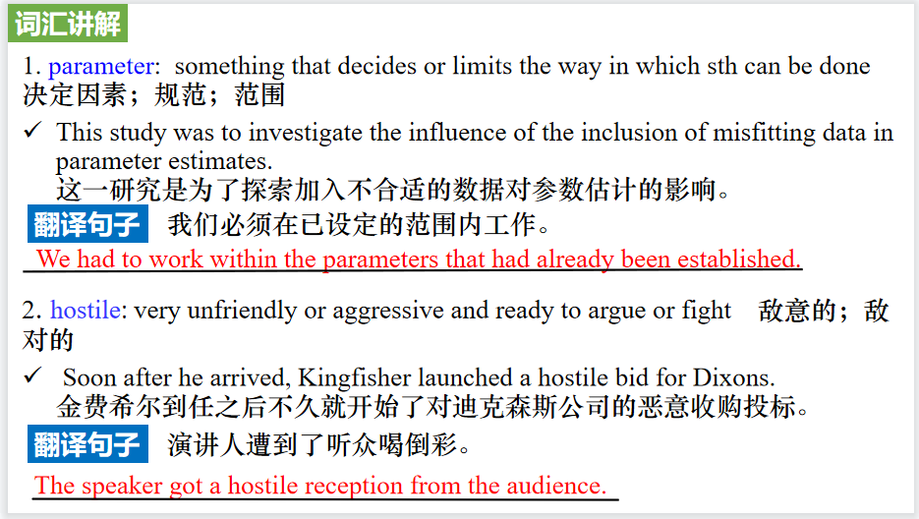

【设计意图】对文本中的词汇进行解读，并通过翻译句子对其进行巩固。

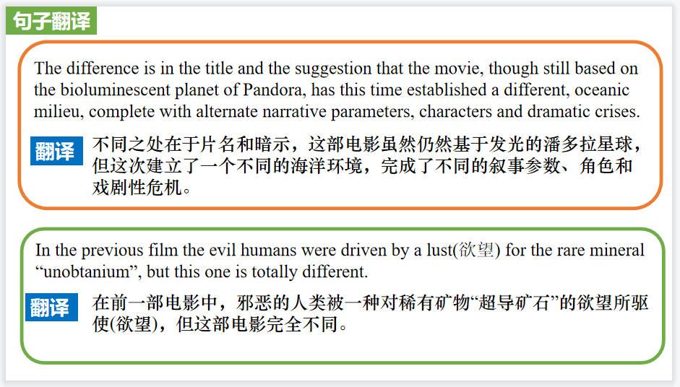

【设计意图】对文中的两个句子进行翻译练习，对其中单词、词组、句法进行巩固并关注句子结构。

**Part 4: News Report 4《青少年周刊》美国版 2022年12月16刊 4页**

**Study Shows Crows Can Think Like People Do**

**研究表明乌鸦可以像人一样思考**

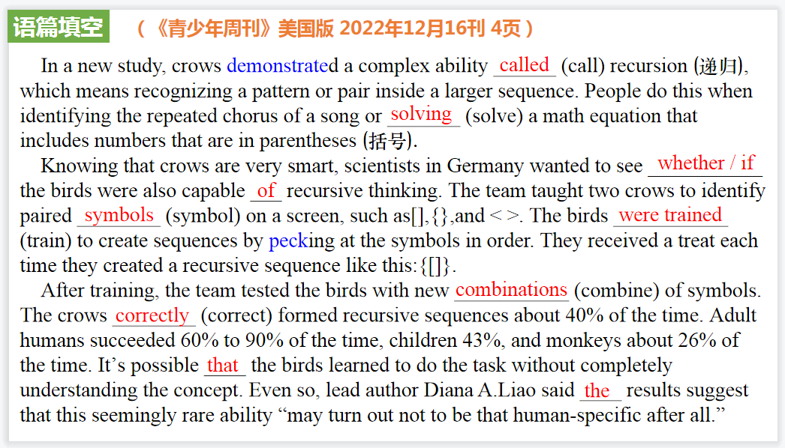

【设计意图】通过语篇填空的形式帮助学生理解新闻的主要内容，同时训练语言语法的运用能力：在语篇的视角下如何正确使用所给词汇，根据语法规则确定词汇的正确形式，使得文章通顺，激活学生的思维和语言。该新闻主题语境是关于“人与社会”中“科学与技术”这一子主题，通过学习让学生了解乌鸦拥有递归思维能力这一科学发现。

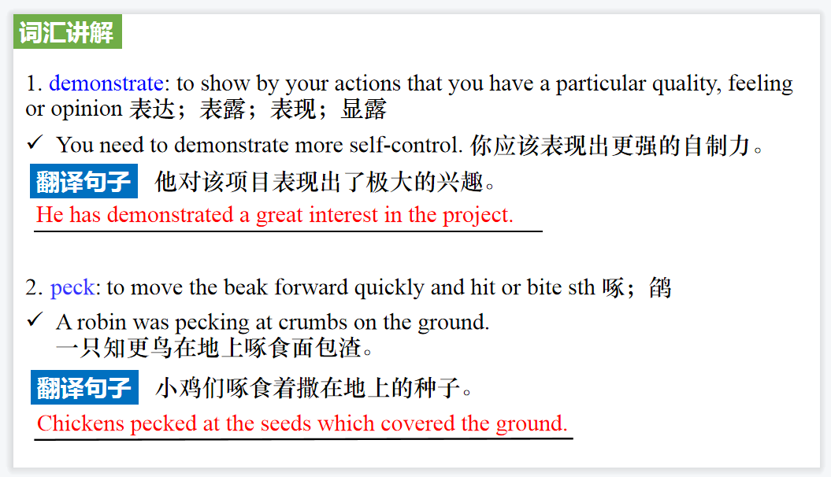

【设计意图】对文本中的词汇进行解读，并通过翻译句子对其进行巩固。

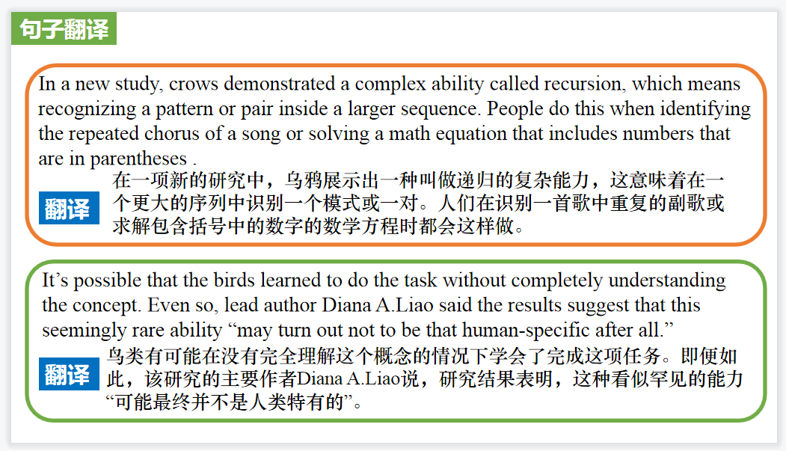

【设计意图】对文中的两个句子进行翻译练习，对其中单词、词组、句法进行巩固并关注句子结构。

**Part 5: Heart of a Lio 梅西短片**

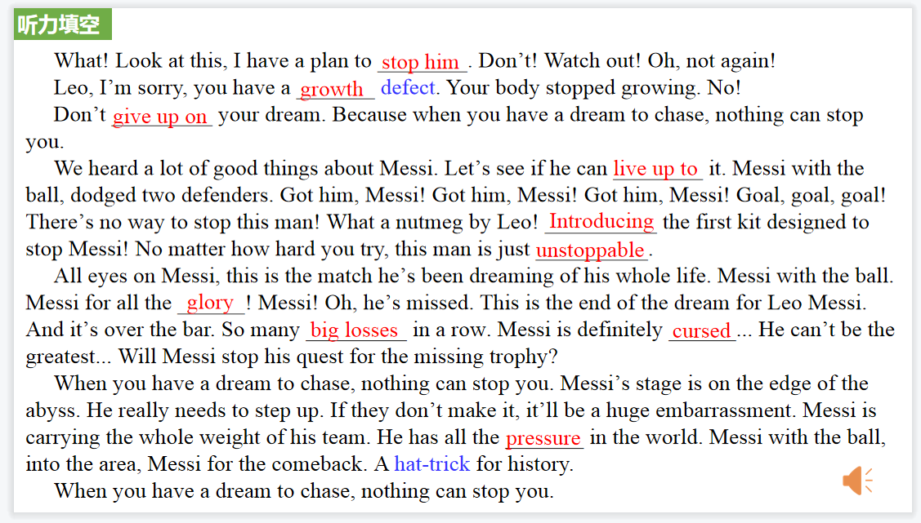

【设计意图】听一则材料，通过听力填空的方式理解文本，考察听力辨识词汇的能力。

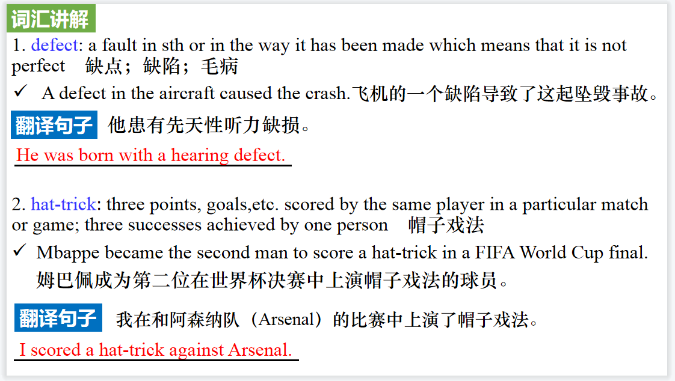

【设计意图】对文本中的词汇进行解读，并通过翻译句子对其进行巩固。